DIALOGUE; les pronoms personnels

- känner du till Nicolas Sarkozy?
- ja, jag känner till honom
- jag skriver till François Hollande
- skriver du till honom?
- ja, jag känner honom
- han är en känd fransk politiker
- det är han som leder (diriger) socialistpartiet
- jaha, det är han
- 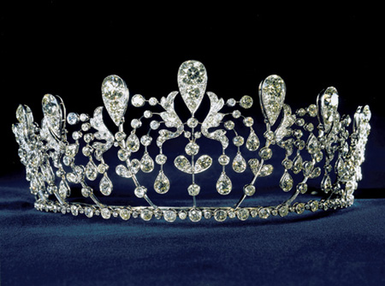har du skrivit brevet?
- ja, jag har postat det också
- var det långt?
- ja, det var ganska långt
- ja, dina brev är alltid långa
- ja, de är långa och välskrivna
- har du pratat om din arbetslöshet?
- ja, jag har pratat om det
- har du pratat om dina problem också?
- nej, jag har inte pratat om det
- hans fru är väl också politiker, eller hur?
- ja, hon heter Ségolène Royal och hon är politiker, hon också
- träffar du dem ibland?
- ja, de kommer hem till mig på lördagarna
- bjuder du in dem?
- ja, jag älskar att bjuda in folk
- bjuder du mig också?
- självklart, kom till mig i kväll
- 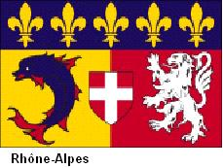jag måste gå till snabbköpet först
- jag har redan varit där
- när var du där?
- jag var där i morse
- har du handlat?
- ja, jag har handlat
- du glömde ingenting? (du har ingenting glömt?)
- jo, jag glömde tandkrämen (le dentifrice)
- va! glömde du den!?
- ja, jag såg den men jag tog den inte
- du tänkte på den men du glömde den
- vad tycker du om polisen i Frankrike?
- jag vet inte, vad tycker du om det?
- 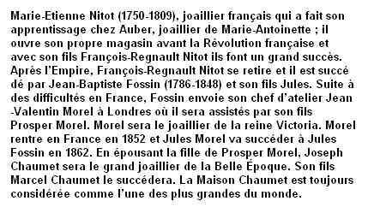det är fruktansvärt, de är galna
- ja, presidenten måste lugna dem
- jag drömmer om att bli inrikesminister
- drömmer du om det?
- ja, vi måste prata om det
- jag vet ingenting om dina drömmar
- nej, du vet ingenting om det

prata om | tänka på | tycka/tänka om | prata med
jag ska prata med henne |  | jag tänker på det

